자료배포 | 2024.02.16
보도요청 | 배포 이후
문의 | 장진혁 과장 T: 02 410 0429  남예주 과장 T: 02 410 9089  김예지 대리 T: 02 410 0411 | Email:  pa@hanmi.co.kr

JVM, 자동조제기 맞춤형 청소 키트 출시…“약국 필수품 될 것”

경기도약사회, JVM 간담회에서 자동조제기 맞춤형 청소 키트 개발 필요성 피력
JVM, 약국 170곳 의견 수렴 후 개발 착수…키트 호환용 청소기에 탈부착해 사용

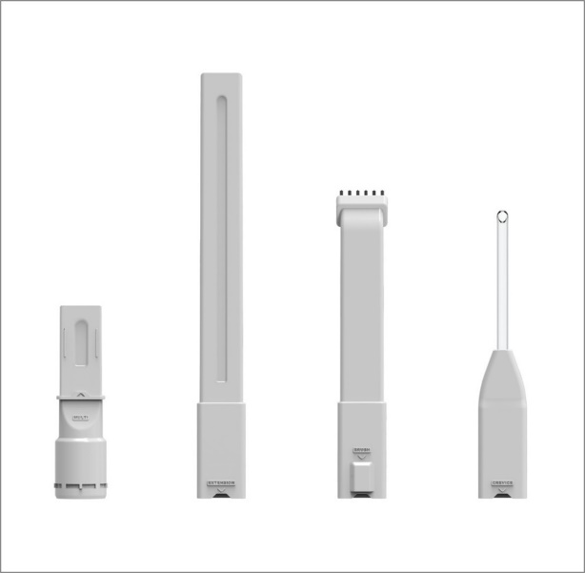
의약품 자동화 시스템 전문기업 제이브이엠(한미사이언스 계열사)이 약사 고객 요청을 적극 수렴해 자동조제기 맞춤형 청소 키트를 개발해 출시했다. 조제 자동화 시스템에 최적화된 별도의 청소 키트가 출시된 건 업계 최초다.

제이브이엠은 “자동조제기 세척과 관리에 어려움이 있다는 고객들 문의를 유심히 청취해오던 중 경기도약사회와의 간담회에서 ‘자동조제기 맟춤형 청소 키트를 개발해달라’는 요청이 있어 약사 고객들을 대상으로 설문조사를 진행했다”며 “이 결과를 토대로 약국에서 간편하게 사용할 수 있는 맞춤형 청소 키트를 개발했다”고 설명했다.
<사진> 제이브이엠 의약품 자동 조제 시스템용 ‘Cleaning Tool Kit’ 4종(왼쪽부터 멀티, 익스텐션, 브러쉬, 크레비스)

제이브이엠이 출시한 청소 키트는 ‘Cleaning Tool Kit’ 4종으로, 기존 청소법으로는 해결하기 어려운 부위의 청소를 빠르고 손쉽게 할 수 있도록 고안됐다. 기존에는 고객들이 장비 부품을 직접 탈거해 에탄올을 묻힌 실험실용 티슈로 직접 닦는 방식으로 관리해 왔다.

약사 고객 의견 청취를 위한 설문조사는 약국 전문 헬스케어 유통기업 온라인팜(한미사이언스 계열사)이 2022년 10월부터 한 달간 자동조제기 사용 약국 170여곳을 대상으로 진행했다.

조사 결과, 설문에 참여한 약국 75.1%는 조제 시스템 청소를 위해 별도의 청소기를 사용하지 않는다고 답했고, 24.9%는 시중에 판매되는 일반 청소기를 사용한다고 응답했다. 자동조제기를 위한 제품 개발 필요성(개발시 구매 의향)에 대해서는 67.1%가 ‘그렇다’고 답했다. 제품을 개발한다면 ▲좁은 틈새 및 깊은 지점 청소 가능한 툴 ▲경제적 가격 ▲강력한 흡입력 ▲무선 전원 등이 고려돼야 한다는 의견을 제시했다.

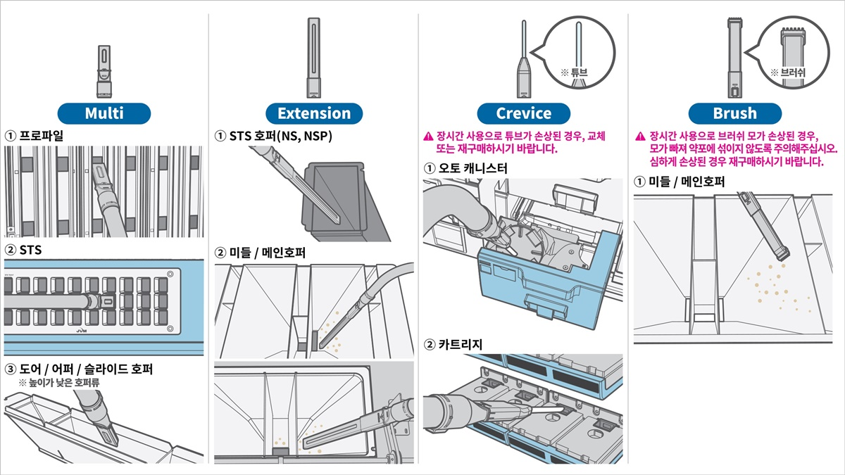
제이브이엠은 이 같은 의견을 충분히 수렴해 ▲프로파일 및 센서 홀더, STS 트레이 주변 등 넓은 면적에 사용할 수 있는 ‘멀티(MULTI)’ ▲깊은 부분 청소시 유용한 ‘익스텐션(EXTENSION)’ ▲약 가루가 눌러붙은 부분을 효과적으로 제거할 수 있는 ‘브러쉬(BRUSH)’ ▲오토 캐니스터와 카트리지 등의 좁고 깊은 부분에 사용하는 ‘크레비스(CREVICE)’ 등 총 4가지 툴로 구성된 키트를 개발했다.
<사진> Cleaning Tool Kit 사용 안내 매뉴얼

4개 툴은 시중에 판매되고 있는 특정 무선 청소기에 부착해 사용할 수 있어 비용 부담이 크지 않으며, 각 툴에 자석이 내장돼 있어 자동조제기 외벽에 붙여두고 필요할 때마다 간편히 사용할 수 있다.

제품은 이달 중 약국 전용 이커머스 플랫폼 ‘HMP몰’을 통해 판매되며, HMP몰에서는 이 툴들과 호환되는 청소기도 최저가로 판매할 예정이다.

제이브이엠 관계자는 “제이브이엠 제품을 사용하고 계신 고객들의 목소리를 경청해 사용 편의를 높일 수 있는 다양한 제품을 지속적으로 개발하겠다”며 “병원과 약국 업무 효율을 높이고 안전한 조제 환경과 환자 건강 보호에도 기여할 수 있는 시스템 고도화에 최선을 다하겠다”고 말했다.
<끝>

